Guía de aprendizaje
Nombre del Estudiante |  |  |  |  | Curso: 3 año A
Nombre del Estudiante |  |  |  |  | Semana 10  Del 08 al 12 de junio
Unidad: 1 | ¿Qué es el sonido? | Habilidad |  | Memorizar, cantar
O.A.(s): | Cantar (al unísono y cánones simples, entre otros) y tocar instrumentos de percusión y melódicos (metalófono, flauta dulce u otros). (OA 4)  Identificar y describir experiencias musicales y sonoras en su propia vida y en la sociedad (celebraciones, reuniones, festividades, situaciones cotidianas u otros). (OA 7)
Objetivo de la clase | Memorizar una canción infantil, demostrando entusiasmo por expresar emociones.
Contenido | Canción “De ellos aprendí”
Docente: | Elizabeth Abarca Correa  Elizabeth.abarca@colegio-patriciomekis.cl |  | Asignatura: |  | Música
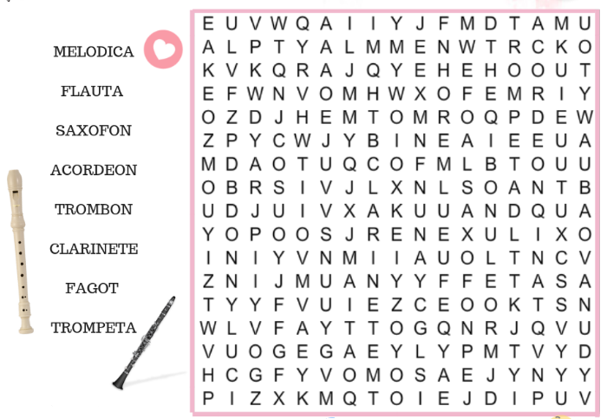
Antes de comenzar encuentra las palabras de los instrumentos en la sopa de letra, ¡vamos tú puedes!

Queridos alumnos y alumnas, la semana anterior escucharon música chilena. Dentro de la unidad deberían escuchar un amplio repertorio de canciones, para poder ampliar su gusto por la música.
Diferentes estudios a lo largo del tiempo han demostrado que escuchar música tiene diferentes beneficios para nuestra salud. Son capaces de cambiarnos el estado de ánimo si estamos tristes, de reducir el estrés y de hacernos sentir mejor.

Tarea semana 10 habilidad: memorizar, cantar
Esta semana debes aprender de memoria la canción “De ellos aprendí”, es una canción alegre y se trata de frases que aparecen en películas infantiles. Espero que la disfrutes. (busca la canción en YouTube con el mismo nombre)
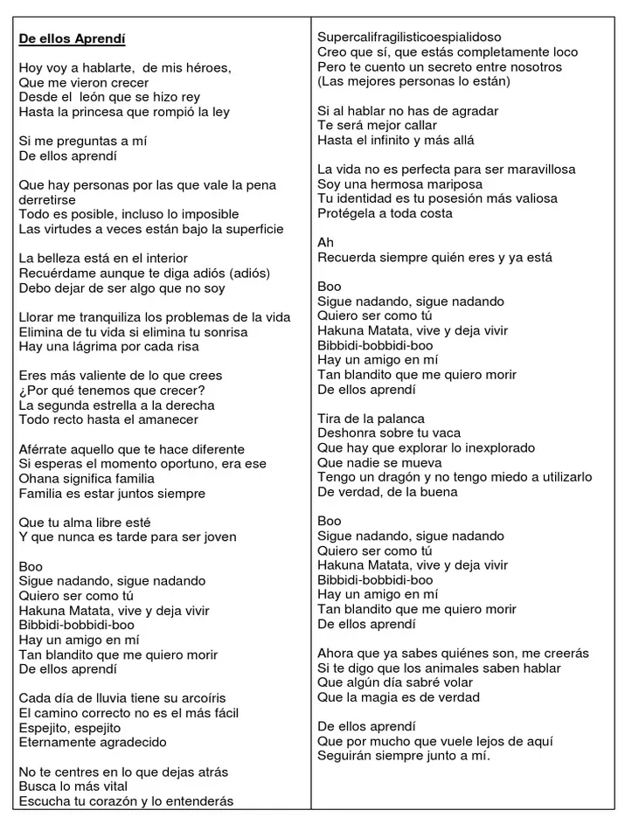



Esta semana realizaras una autoevaluación de tu trabajo. Recuerda que debes ser lo más honesto posible. Responde lo siguiente marcando con una X

Indicadores | Si | No
Realizo sopa de letra sin ayuda.
Canto con naturalidad, evitando forzar la voz y adoptando una postura sin tensiones.
Soy capaz de memorizar por lo menos 3 estrofas de la canción.
Al escuchar la canción provoca alguna emoción
¿Cuál? _________________________________
Demuestro interés por realizar el trabajo.

¡Hemos terminado por esta semana!
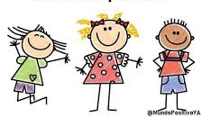
Se que es difícil realizar las tareas en casa, pero debes poner esfuerzo, yo sé que puedes …Recuerda que “yo puedo” es una frase de campeones y campeonas.

